Физкультурно-оздоровительная работа в младшей группе «Капельки»
В настоящее время одной из наиболее важных проблем является состояние здоровья детей. Вырастить здорового ребенка – это самое главное, что необходимо сделать всем ДОУ.
Задачи сохранения и укрепления здоровья получили свое отражение в нормативно-правовых документах современного общества: Законе РФ: «Об образовании в РФ», СанПиНе 2.4.1.3049-13, «О санитарно-эпидемиологическом благополучии населения РФ», Указе президента России «О неотложных мерах по обеспечению здоровья населения в РФ», «Конвенции о правах ребенка» и т.д.
В нашей группе «Капельки» мы стараемся работать над этим вопросом. Каждый день мы проводим различные виды оздоровительных мероприятий.
Основными задачами нашей группы по физическому воспитанию дошкольников являются:
- Охрана и укрепление здоровья детей;
- Формирование жизненно необходимых двигательных умений и навыков ребенка в соответствии с его индивидуальными особенностями, развитие физических качеств;
- Воспитание потребности в здоровом образе жизни;
- Обеспечение психического и физического благополучия.
Успешное решение поставленных задач возможно лишь при условии комплексного использования всех средств физического воспитания:
- Рациональный режим;
- Питание;
- Закаливание (в повседневной жизни и специальные меры закаливания);
- Утренняя гимнастика, развивающие упражнения, спортивные игры, физкультурные занятия.
Физическое здоровье детей неразрывно связано с их психическим здоровьем, эмоциональным благополучием. В нашей группе для детей проводится:
- Утренняя гимнастика (ежедневно в течение года).
- Гимнастика после сна (ежедневно в течение года).
- Воздушные ванны (перед сном, после сна).
- Физкультурные занятия (3 раза в неделю).
- Проветривание группы (перед и после сна).
- Пальчиковая гимнастика (3 раза в неделю).
- Витаминизация: соки, фрукты (ежедневно).
- Закаливание солнцем (в летний период).
- Профилактика плоскостопия (ежедневно).
- Профилактика осанки детей (ежедневно).
- Физкультминутки (ежедневно).
- Подвижные игры (ежедневно).
- Прогулки.
- Закаливание.
- Работа с родителями по профилактике оздоровительных мероприятий.
Для полноценного физического развития детей и удовлетворения их потребностей в движении в ДОУ созданы следующие условия:
- Спортивный зал оснащен спортивным инвентарем;
- Имеется спортивная площадка для подвижных и спортивных игр;
- Имеется музыкальный зал; существует кабинет медицинского работника.
Эффективность физкультурно-оздоровительной работы ДОУ зависит от взаимодействия воспитателей с медицинской сестрой, музыкальным руководителем, психологом.
Я также практикую сон без маек в летний период, во время НОД проводятся физминутки. Для детей я сделала сухой душ, проводили на прогулке игры с водой как закаливающие процедуры.
Сухой душ
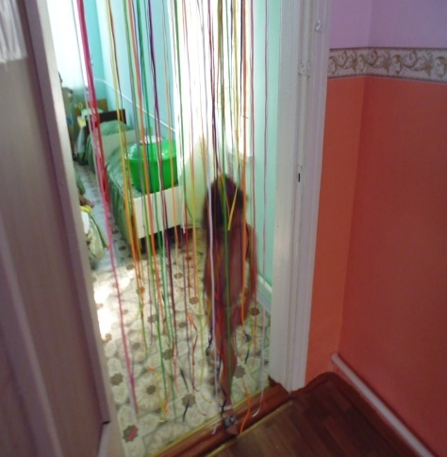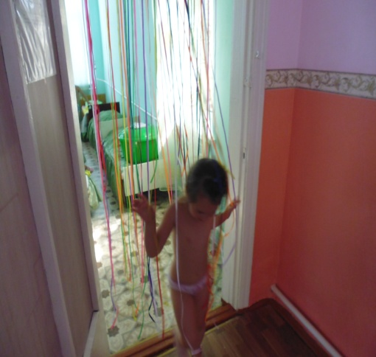

Игры с водой

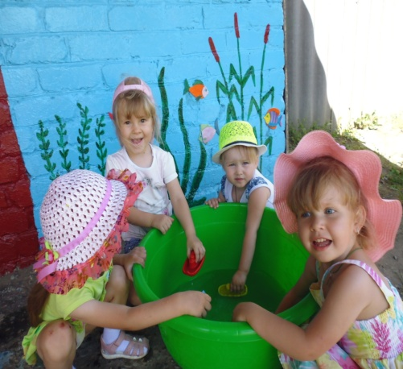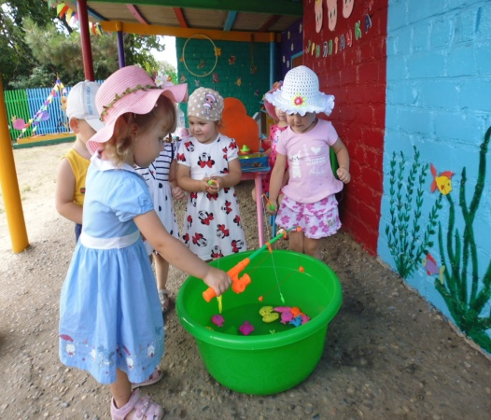

Игры с песком

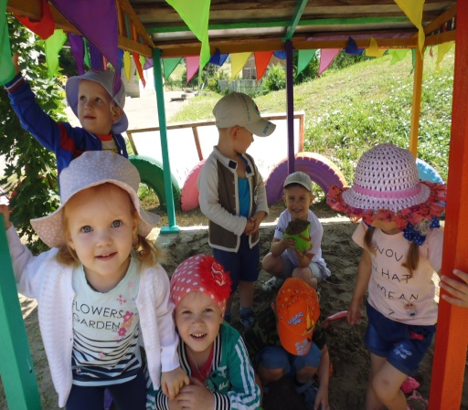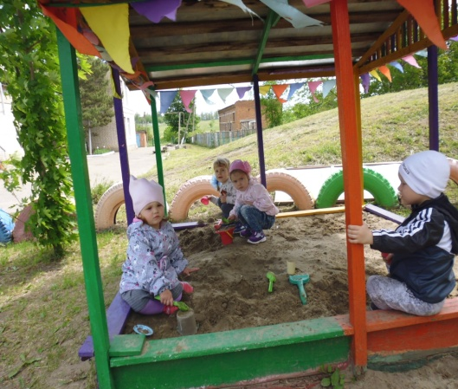
Я уделяю особое внимание работе с родителями, в которую входят: консультирование родителей по вопросам оздоровления детей, здорового образа жизни, беседы, анкетирование, тематические родительские собрания.
«Я не боюсь еще и еще раз повторить: забота о здоровье – это важнейших труд воспитателя. От жизнерадостности, бодрости детей зависят их духовная жизнь, мировоззрение, умственное развитие, прочность знаний, вера в свои силы»
В. А. Сухомлинский

